28 kwietnia 2020 klasa 6b

Temat: Rozwiązywanie zadań tekstowych.

Cele lekcji:
- rozwiązywanie zadań za pomocą równań,
- kształcenie umiejętności budowania i rozwiązywania równania w oparciu o treść zadania,
- rozwijanie umiejętności analizy tekstu i formułowania precyzyjnych wypowiedzi.

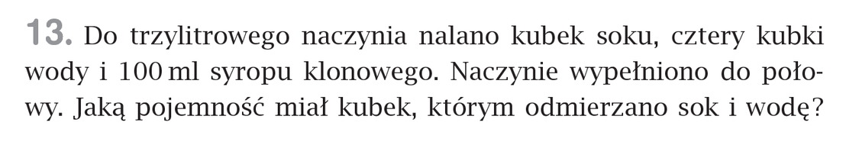
Zad.9 str. 207

x – pojemność jednego kubka
3l = 3000ml
x + 4x + 100ml = 1500ml / - 100ml
5x = 1400 / : 5
x = 280 ml = 0,28 l
Odp: Kubek miał pojemność 0,28 l
Zad.14 str. 207

x – ilość głosów, które otrzymał Ambitny
2x - ilość głosów, które otrzymał Bystry
2x – 30 - ilość głosów, które otrzymał Łebski
x + 2x + 2x – 30 + 11 = 156
5x – 19 = 156 / + 19
5x = 175 / : 5
x = 35

Ambitny – 35 głosów
Bystry – 70 głosów
Łebski – 40 głosów
156 : 2 = 78 tyle głosów musi zdobyć zwycięzca
Odp: Wybory nie wyłoniły przewodniczącego.

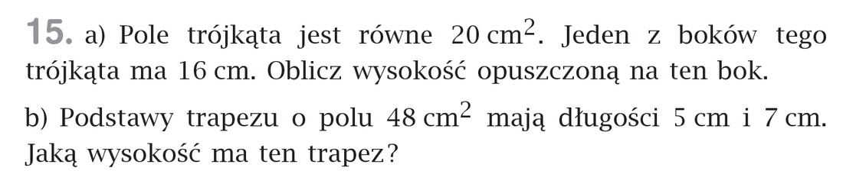
Zad.15 str. 207

- P = 20 cm²
a = 16cm
h = x

20 = 16 * x / 2
20 = 8 * x
8 * x = 20 / : 8
x = 2,5 cm

- P = 48 cm²
a = 5cm
b = 7 cm
h = x

48 = (5 + 7) * x / 2
48 = 12 * x / 2
48 = 6 * x
6 * x = 48 / : 6
x = 8 cm

Proszę wykonać z podręcznika zad. 17 str.207 i zad.19 str. 208
Odsyłamy pełne rozwiązania. Czekam do środy.

